泰安市消费者协会2017年度
受理投诉情况分析

根据全市消协组织受理投诉情况统计，2017年全市消协组织共受理消费者投诉494件，解决464件，投诉解决率93.93%，为消费者挽回经济损失37万元。其中，因经营者有欺诈行为得到加倍赔偿的投诉2件，加倍赔偿金额1500元。2017年，各级消协组织接待消费者来访和咨询近3400余人次。
（一）投诉性质分析
根据投诉性质（如表1、图1所示）分类，在所有投诉问题中,质量问题占46.56%,其他问题占27.94%,虚假宣传问题占8.30%,售后服务问题占6.68%,合同问题占4.05%,价格问题占3.64%,计量问题占1.42%,假冒问题占0.81%,人格尊严问题占0.40%,安全问题占0.20%。产品质量、其他和虚假宣传问题仍是引发投诉的主要原因，占投诉总量的82%以上。
表1：按投诉性质分类情况表（单位：件）
总计 | 质量 | 安全 | 价格 | 计量 | 假冒 | 合同 | 虚假宣传 | 人格尊严 | 售后服务 | 其他
494 | 230 | 1 | 18 | 7 | 4 | 20 | 41 | 2 | 33 | 138
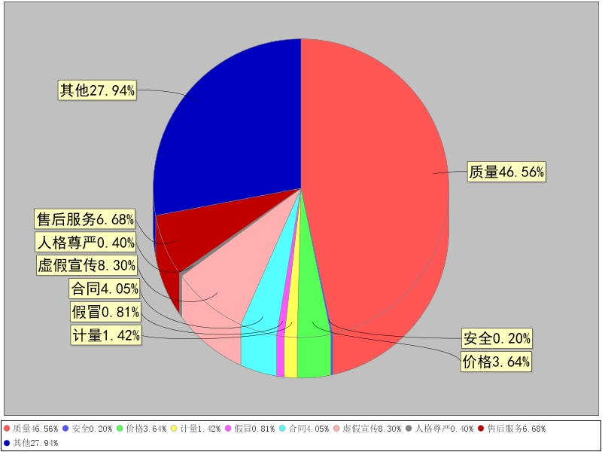

图1：按投诉性质分类比例图
（二）商品和服务类别分析
2017年全市消协组织受理商品类投诉337件，其中家用电子电器类共120件（如图2），占商品投诉总量的35.61%，位居商品类投诉第一。服装鞋帽类、交通工具类、日用商品类及家用电子电器类四类商品的投诉量分别居第二到第五位。
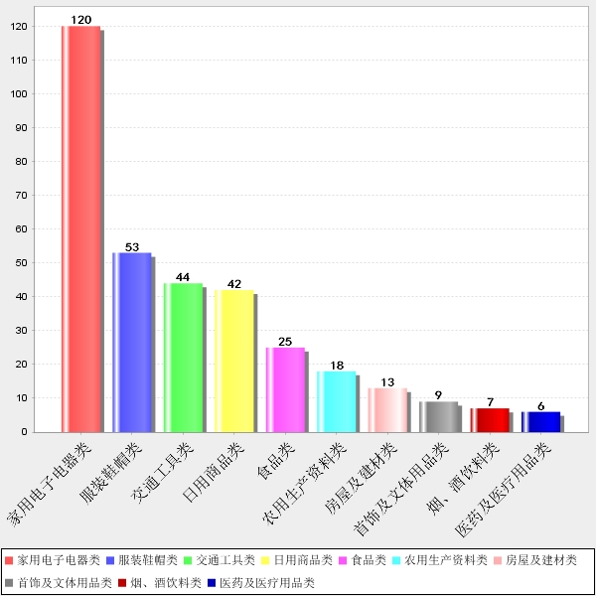

图2：商品大类投诉量图（单位：件）
2017年全市消协组织受理服务类投诉56件，服务类投诉中（如图3），生活、社会服务类投诉有22件，占服务类投诉总量的39.29%，位居服务类投诉第一。销售服务、房屋装修及物业服务类、文化、娱乐、体育服务及生活、社会服务类等四类服务投诉分别居第二到第五位。
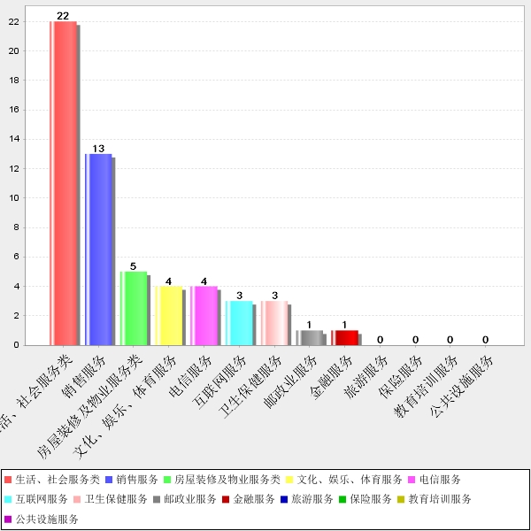

图3：服务大类投诉量图（单位：件）

